Описание функциональных характеристик ПО «RK-PT (программа конфигурирования радиоретранслятора ЦРР25) RU.ЦТРВ.00010-01»

Содержание
Аннотация 3
Выполнение ПО 5
Задача: «Конфигурирование изделий» 5
Задача: «Сброс настроек для повторного подключения» 5
Задача: «Подключение с нестандартными настройками» 5
Задача: «Настройка каналов» 6
Задача: «Настройка RoIP соединений» 7
Задача: «Запись настроек» 7
Контакты 8

Аннотация
Настоящий документ содержит описание функциональных характеристик ПО «RK-PT (программа конфигурирования радиоретранслятора ЦРР25) RU.ЦТРВ.00010-01», в том числе описание ПО, информацию о назначении ПО, описание основных функциональных характеристик и возможностей ПО, а также задачи, реализуемые при помощи платформы.

Описание и назначение ПО
ПО «RK-PT (программа конфигурирования радиоретранслятора ЦРР25) RU.ЦТРВ.00010-01» – программа, предназначенная для конфигурирования радиостанций-ретрансляторов стационарно-перевозимых «ЦРР25» (ЦТРВ.464514.004), обеспечивающих ретрансляцию радиосигналов в аналоговых и цифровых стандартах DMR ETSI-TS 102 361-1, 2 и APCO 25 TIA-102.BAAA/BAAD-A в составе аппаратно-программного комплекса «Радиокупол БС».

ПО позволяет осуществлять:
- установку и изменение рабочих частот каналов (ПРМ/ПРД);
- выбор режима работы (аналоговый, цифровой, смешанный);
- настройку CTCSS-тонов, цветовых кодов, полос пропускания;
- редактирование сетевых параметров устройства (IP-адрес, шлюз, маска);
- управление ретрансляцией по IP (RoIP);
- сброс конфигурации к заводским параметрам.

Выполнение ПО

Задача: «Конфигурирование изделий»
1. Выберите модель изделия в меню: Файл -> Радиостанция (рис. 1).
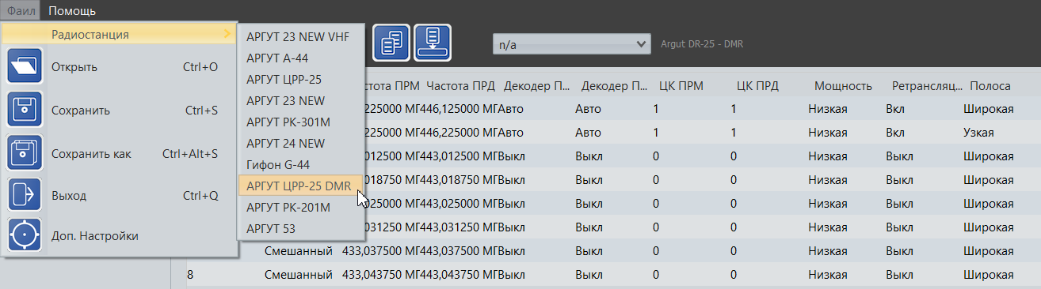
Рисунок 1

2. Для доступа к устройству через ПО используйте учетные данные, установленные в заводских условиях (базовые настройки):
- Имя пользователя: admin;
- Пароль: admin.

Задача: «Сброс настроек для повторного подключения»
1. Если не удается подключиться к изделию, необходимо привести его
к базовым настройкам. Для этого выключите изделие выключателем питания. 2. Тонким предметом нажмите утопленную в корпусе кнопку «Сброс».
3. Не отпуская кнопки, включите питание и дождитесь прекращения мигания индикатора «Приём». Теперь кнопку «Сброс» можно отпустить. Базовые настройки установлены.
4. Попробуйте снова подключиться к изделию.

Задача: «Подключение с нестандартными настройками»
1. В случае конфигурации изделия с нестандартными настройками (IP-адрес устройства, Имя пользователя, Пароль отличны от базовых настроек), укажите данные в окне дополнительных настроек.
2. Для этого выберете исполнение изделия в меню: Файл -> Радиостанция (рис. 1).
3. В меню «Файл» появится новый пункт «Доп. Настройки». Перейдите: Файл -> Доп. Настройки, загрузится окно дополнительных настроек (рис. 7).
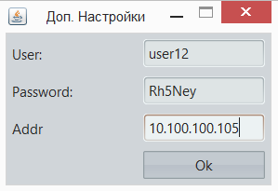
Рисунок 7
Введите известные вам данные: IP-адрес устройства, Имя пользователя
и Пароль, в соответствующие поля окна дополнительных настроек и нажмите программную кнопку «Ок» – приложение RK-PT настроено на подключение
к изделию с указанными данными.

Задача: «Настройка каналов»
1. Для открытия окна настроек каналов в левой части приложения RK-PT необходимо выбрать пункт «Настройки каналов» (рис. 8).
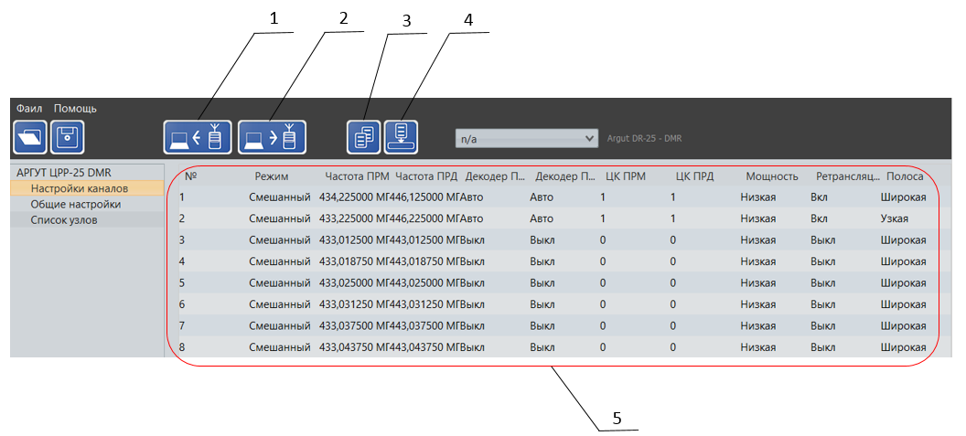
Рисунок 8

2. Для каждого из восьми каналов доступны следующие настройки:
2.1. Режим – Выбор режима работы канала, доступны варианты: «Смешанный», «Аналоговый», «Цифровой». В смешанном режиме Изделия принимают и ретранслируют как цифровые, так и аналоговые вызовы. В случае выбора конкретного типа сигнала (аналогового или цифрового) приниматься и ретранслироваться будет только выбранный тип сигнала.
2.2. Частота ПРМ и Частота ПРД – Частоты приёма и передачи сигнала.
2.3. Декодер ПРМ и Декодер ПРД – Данная группа настроек устанавливает режим работы с суб-тональной сигнализацией (PL тоны, CTCSS, QT) для приёма и передачи. Режим «Авто» при приёме означает, что Изделие будет принимать сигнал с любым тоном (но обязательно его наличие), а режим «Авто» при передаче, означает, что обнаруженный при приёме тон будет ретранслирован по каналу «вниз» без изменений. В случае установки конкретного тона, приём и передача будут вестись только с установленным кодом.
2.4. ЦК ПРМ и ЦК ПРД – устанавливает политику работы с цветовыми кодами в цифровом режиме. Настройка «Авто» означает, что выбор конкретного цветового кода будет производиться, исходя из выбранной частоты приема или передачи, согласно установленному цифровому стандарту.
2.5. Мощность – Выбор мощности передатчика. Доступны три варианта:
- Пониженная;
- Номинальная;
- Повышенная.
2.6. Ретрансляция – Выбор режима ретрансляции. «Выкл.» – ретрансляция выключена, «Вкл.» – ретрансляция включена, «Авто» – ретрансляция включается при обрыве соединения с сетью.
2.7. Полоса – Выбор полосы пропускания приемного фильтра. Доступны два варианта: «Узкая» (12,5 кГц) и «Широкая» (25,0 кГц).

Задача: «Настройка RoIP соединений»
1. RoIP настройки служат для установки режимов сетевого обмена
с удалёнными узлами (другими радиостанциями-ретрансляторами или иными техническими средствами АПК «Радиокупол БС») (рис. 10).
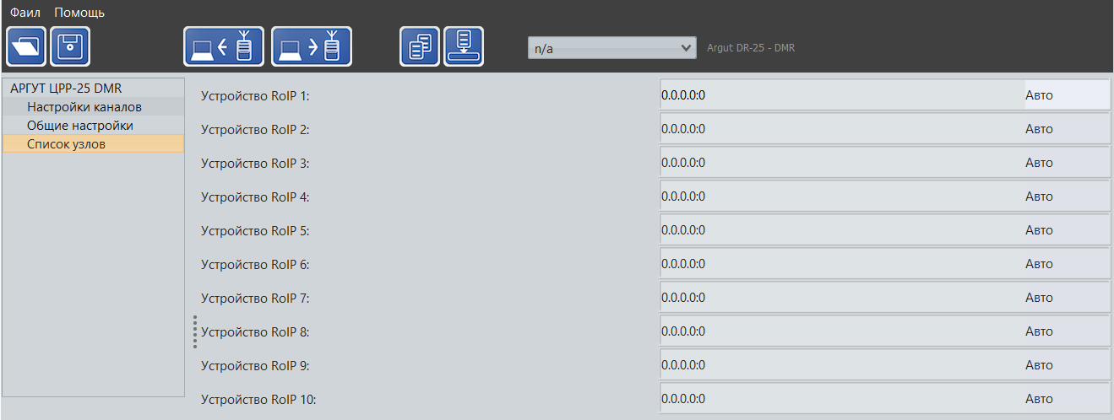
Рисунок 10

3. Изделие поддерживает десять IP-соединений, каждое из которых конфигурируется соответствующей записью. Запись Устройство RoIP имеет два параметра:
- Сетевой адрес удаленного устройства, вводится в формате ip_addr:port;
- Режим работы RoIP, доступны три варианта: «Авто» – Изделие ждёт входящих соединений от удалённых устройств, «Фикс» – Изделие инициирует соединения с узлом, адрес которого введён в строке записи, «Выкл» – Изделие блокирует любые сетевые соединения от устройства, адрес которого введен в строке записи.

Задача: «Запись настроек»
1. После изменения настроек в приложении RK-PT необходимо записать новые настройки в память Изделия, нажав программную кнопку № 2 (рис. 8).
2. Иначе после закрытия ПО сделанные изменения не сохранятся.

Контакты
Для контактов с командой разработчиков просьба обращаться по следующим контактам:
Тел.: 8 (495) 782-44-33
E-mail: info@cnt-radio.ru

